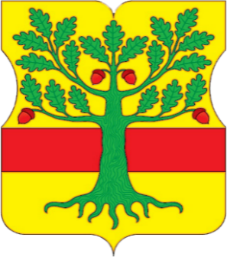
Проект
СОВЕТ ДЕПУТАТОВ
внутригородского муниципального образования –
муниципального округа Ломоносовский
в городе Москве

РЕШЕНИЕ

17 июня 2025 года № 53/6

О признании утратившим силу решения Совета депутатов муниципального округа Ломоносовский от 16 мая 2023 года № 17/4

В соответствии со статьей 17 Закона города Москвы от 6 ноября 2002 года № 56 «Об организации местного самоуправления в городе Москве», Уставом внутригородского муниципального образования – муниципального округа Ломоносовский в городе Москве, в целях приведения в соответствие с действующим законодательством муниципальных правовых актов и их актуализации, Совет депутатов муниципального округа Ломоносовский в городе Москве решил:
- Признать утратившим силу решение Совета депутатов муниципального округа Ломоносовский от 16 мая 2023 года № 17/4 «Об официальном опубликовании (обнародовании) муниципальных нормативных правовых актов».
- Опубликовать настоящее решение в сетевом издании «Московский муниципальный вестник».

Глава муниципального
округа Ломоносовский
в городе Москве Ю.В. Куземина

